Міністерство освіти та науки України

Інститут «Телекомунікації, радіоелектроніки та радіотехніки»



Звіт до лабораторної роботи № 4

З дисципліни «Програмування частина 2»

Виконав студент групи АП-12

Дроф’як Святослав

Перевірив викладач

Пелех Н.В.

Львів 2024

**Тема:** Основи алгоритмізації

**Мета роботи:** ознайомитися з структурою алгоритмів, навчитися створювати блок-схеми різних видів алгоритмів.

**Хід роботи:**

1. Ознайомитися з теоретичними відомостями.

2. Здійснити побудову у Microsoft Word блок-схеми розв’язку наступної функції, використовуючи циклічний алгоритм: y= (c+x*cos(x)) при

2 ≤ x ≤ 8, Δx = 0.4. Значення a, b, c задані.

3. Оформити звіт.

**Завдання 1**

**Постанова задачі:** Здійснити побудову у Microsoft Word блок-схеми розв’язку наступної функції, використовуючи циклічний алгоритм: y= $\frac{\sqrt[3]{ax+b}}{c}$ (c+x*cos(x)) при 2 ≤ x ≤ 8, Δx = 0.4. Значення a, b, c задані.

**Реалізація:**

Програмна реалізація мовою PlantText:

Взятий свій власний варіант

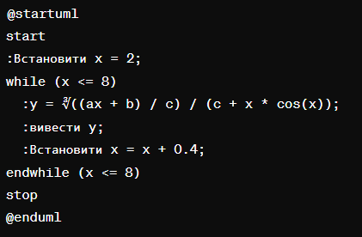

Код, завдання 1

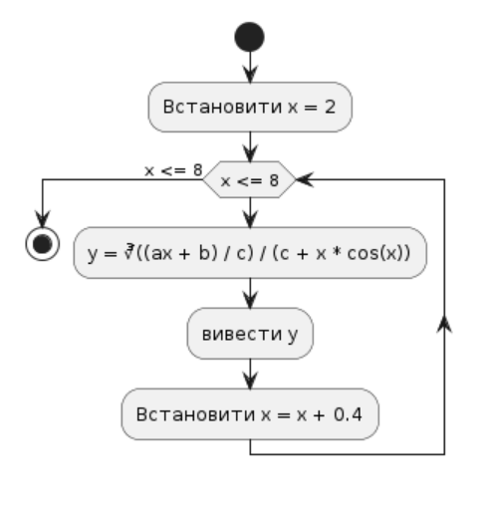 Скріншот виконання коду. Завдання 1

Встановити x=2

X <= 8

y= $\frac{\sqrt[3]{ax+b}}{c}$ (c+x*cos(x))

вивести y

Встановити x = x + 0.4

Побудова блок-схеми, Завдання 1

Висновок:

Під час цієї роботи я ознайомився з основами алгоритмізації та навчився створювати блок-схеми для різних видів алгоритмів. Мета роботи була досягнута.

Використовуючи циклічний алгоритм, я побудував блок-схему для розв’язання заданої функції y= ∛((ax+b)/c) / (c+x*cos(x)), де a, b, c - задані константи, а x приймає значення від 2 до 8 з кроком 0.4. Результати були успішно отримані.

Виконана робота допомогла мені глибше зрозуміти принципи алгоритмізації та навички їх практичного застосування.